**大连理工大学本科毕业设计（论文）**

**健康档案管理系统的设计与实现**

**Design and Implementation of Health Records Management System**

学 院（系）： 软件学院

专 业： 软件工程

学 生 姓 名： 侯坤鹏

学 号： 201592146

指 导 教 师： 马瑞新

评 阅 教 师：

完 成 日 期：

大连理工大学

Dalian University of Technology

**原创性声明**

本人郑重声明：本人所呈交的毕业设计（论文），是在指导老师的指导下独立进行研究所取得的成果。毕业设计（论文）中凡引用他人已经发表或未发表的成果、数据、观点等，均已明确注明出处。除文中已经注明引用的内容外，不包含任何其他个人或集体已经发表或撰写过的科研成果。对本文的研究成果做出重要贡献的个人和集体，均已在文中以明确方式标明。

本声明的法律责任由本人承担。

作者签名： 日 期：

**关于使用授权的声明**

本人在指导老师指导下所完成的毕业设计（论文）及相关的资料（包括图纸、试验记录、原始数据、实物照片、图片、录音带、设计手稿等），知识产权归属大连理工大学。本人完全了解大连理工大学有关保存、使用毕业设计（论文）的规定，本人授权大连理工大学可以将本毕业设计（论文）的全部或部分内容编入有关数据库进行检索，可以采用任何复制手段保存和汇编本毕业设计（论文）。如果发表相关成果，一定征得指导教师同意，且第一署名单位为大连理工大学。本人离校后使用毕业毕业设计（论文）或与该论文直接相关的学术论文或成果时，第一署名单位仍然为大连理工大学。

论文作者签名： 日 期：

指导老师签名： 日 期：

# 摘 要

我国医疗健康体系不断完善，记录健康数据的健康档案系统也逐渐发展起来。但随着档案系统信息量的不断增加和人们需求的不断提高，传统的纸质档案已经完全不能满足当今信息化时代的需求。建设一套完善的电子健康档案管理系统已经成为社会发展的必然趋势。

本文对健康档案管理系统，从系统分析、设计到系统实现和测试都进行了详细的介绍和分析。该系统后端采用目前成熟的Struts2框架，通过Hibernate实现与数据库的对象关系映射。该系统的主要功能为数据采集、数据分析、病史管理、疾病科普、健康教育、健康档案导出。其中，数据采集主要采集和记录用户的血压和血糖，数据分析利用采集的血压和血糖数据通过图表的形式展示出来，并给出分析结果和建议。病史管理主要记录用户的个人病史。疾病科普模块主要以文章的形式向用户展示一些常见疾病的特征和注意事项。健康教育展示了一些生活常识和一些健康生活的文章等。健康档案导出将用户的各种进行整合并提供了下载功能。信息本文首先分析了纸质文档存储健康档案的劣势以及了电子健康档案的优势，然后进行需求分析、总体架构设计，从而确定出该系统的主要模块。然后进行详细设计，具体功能设计和数据表格设计等。最终展示了系统界面和系统用例测试。

该系统是实现电子健康档案管理系统的一次尝试，希望能为电子健康档案在医疗健康领域的发展贡献出一份力量。

**关键词：档案管理；血糖血压采集；疾病科普**

**Design and Implementation of Health Records Management System**

# Abstract

China's medical and health system has been continuously improved, and the health record system for recording health data has gradually developed. However, with the continuous increase of the information volume of the file system and the continuous improvement of people's needs, the traditional paper files have not been able to meet the needs of today's information age. Building a complete electronic health record management system has become an inevitable trend of social development.

This paper gives a detailed introduction and analysis of the health record management system, from system analysis and design to system implementation and testing. The backend of the system uses the current mature Struts2 framework to implement object-relational mapping with the database through Hibernate. The main functions of the system are data collection, data analysis, medical history management, disease science, and health education. Among them, the data collection mainly collects and records the user's blood pressure and blood sugar, and the data analysis uses the collected blood pressure and blood glucose data to be displayed in the form of a chart and gives the analysis results and suggestions. Medical history management primarily records the user's personal medical history. The disease science module mainly displays the characteristics and precautions of some common diseases in the form of articles. Health education shows some common sense and some articles about healthy living. This paper first analyzes the disadvantages of the paper document storage health file and the advantages of the electronic health file, and then carries out the demand analysis and overall architecture design to determine the main modules of the system. Then carry out detailed design, specific functional design and data table design. The system interface and system use case tests were finally demonstrated.

The system is an attempt to implement an electronic health record management system, hoping to contribute to the development of electronic health records in the field of medical health.

**Key Words：File Management；Blood Sugar And Blood Pressure Collection；Disease Science**

目 录

摘 要 I

Abstract II

1 绪论 1

1.1 项目背景 1

1.2 国内外研究的现状 1

1.3 论文组织结构 2

2 相关技术 4

2.1 MVC 4

2.2 Struts2 4

2.3 Hibernate 5

2.4 MySQL 5

2.5 ECharts 5

3 系统分析 7

3.1 总体架构分析 7

3.2 系统用例分析 7

3.3 数据流分析 10

3.4 功能模块分析 11

3.4.1 管理员管理 11

3.4.2 用户管理 11

3.4.3 健康数据管理 12

3.4.4 健康数据分析 13

3.4.5 病史管理 14

3.4.6 疾病类型管理 14

3.4.7 疾病科普 15

3.4.8 健康教育 16

3.4.9 健康档案导出 16

3.5 运行环境分析 17

4 系统设计 18

4.1 数据库设计 18

4.1.1 概念模型设计 18

4.1.2 物理数据表设计 19

4.2 核心模块设计 22

4.2.1 管理员管理 22

4.2.2 用户管理 23

4.2.3 健康数据管理 24

4.2.4 健康数据分析 26

4.2.5 病史管理 26

4.2.6 疾病类型管理 27

4.2.7 疾病科普 28

4.2.8 健康教育 29

4.2.9 健康档案导出 30

4.3 系统类图 31

5 系统实现 33

5.1 管理员管理 34

5.2 用户管理 34

5.3 健康数据管理 35

5.4 健康数据分析 36

5.5 病史管理 38

5.6 疾病类型管理 39

5.7 疾病科普 39

5.8 健康教育 40

5.9 健康档案导出 40

6 系统测试 43

结 论 46

参 考 文 献 47

修改记录 48

致 谢 49

1 绪论

## 1.1 项目背景

健康档案管理系统是记录用户健康数据的资料库，是实现方便快捷地记录居民健康体检数据、病史、医疗健康的现代化解决方案。我国将实现完善的健康档案管理系统定为公共卫生服务的重要目标之一。我国曾于2010年在全国卫生工作会议中强调了重点建设以居民电子健康档案为中心的信息化管理平台[1]。在2015年年底，我国在居民健康档案的普及率上已经取得重大进展-居民电子档案建档率60%。我国曾在“健康中国2020”战略中提出将在2020年初步实现覆盖城乡居民的规范化的电子健康档案，从而以此为载体更好地为城乡居民提供连续、综合、经济并符合基层实际的公共卫生服务和基本医疗服务[2]。然而一些信息发展滞后地区的医疗领域，依然没有建立健康档案或者通过纸质档案来记录居民的健康档案。纸质档案的分享受到时间和空间的限制，且易损坏，添加记录时需要人工查找和添加信息，效率低下，会消耗大量的人力和物力。电子健康档案系统的开发和建立，很好的解决了上述问题。居民的健康档案可以通过网络进行实时的信息共享，在数据库中进行插入和查找效率远远超过了人工查找的速度。所以，实现全面的电子健康档案管理系统才能从根本上完善我国的居民健康信息管理体系。

管理信息系统（Management Information System，简称MIS）是为了实现计算机管理、维护、处理信息，在计算机和管理相关学科基础上实现的技术。它首先研究管理信息时对信息的维护、处理的流程，并将其在计算机上实现[3]。信息管理系统通过计算机科学，将信息、信息来源-人、信息处理者-计算机，完美地统一在了一起。

随着计算机信息技术的不断发展，管理信息系统也逐渐成熟起来，使人类能够借助计算机高效率规范化地完成信息的存储、处理、分析。管理信息系统的引入减小了人工操作时的失误率，解决了人工操作的局限性。在当今的互联网信息时代，管理系统已经走进各行各业，并在个各行各业的信息管理上发挥了重要的作用。

## 1.2 国内外研究的现状

我国电子健康档案管理系统发展较晚，最初是伴随着社区卫生信息化发展起来。本世纪初，电子档案管理系统逐渐引起了我国沿海地区卫生部门的重视并迅速发展。上海于2000年在闸北地区开始探索电子健康档案管理系统，并于2006年率先建成“闸北区卫生信息平台”[4]。随着国家的不断推广和政策的不断支持，我国的居民健康档案建设在其他地区也逐渐发展起来。根据《天津市开展电子健康档案系统建设的现状与展望》一文，天津市在2009开始将所有居民的健康档案录入电子信息化系统，然后分发到各个区县分别进行管理。2014年天津市在居民电子档案管理系统取得重大进展，搭建并运行了全市统一的信息化健康档案管理平台。2009年至2016年，天津市电子健康档案建设稳步推进，累计建立电子档案9898990份，建档率由原来的13.48%提升至80.11%。截止到2018年，已有55个医院和250个社区服务中心与市健康档案信息化管理平台实现信息共享[5]。但是我国健康档案管理系统的研究和使用还在发展阶段，其在实际应用中依然存在很多问题。（1）现有的健康档案管理系统使用率偏低，健康档案管理系统不够完善，各个卫生部门的信息难以互通。（2）现有的健康档案管理系统难以与临床信息实现互通。由于各个医疗部门未能使用统一的信息管理系统，所以患者和各个医疗机构不能统一档案信息。（3）现有的数据量过大，缺少良好的硬件支持。（4）健康档案管理系统的宣传力度不够，大部分居民依然认识不到健康档案的重要性，配合度低。

电子健康档案管理系统在美国提出较早。20世纪60~70年代，健康档案管理就已经伴随着美国保险业的发展而壮大起来[6]。1968年，美国的Weed提出以问题为导向的POMR ( problem oriented medical record)。发展到上世纪末，医疗服务机构对电子病历的研究成果的推广掀起了人们对电子档案管理系统研究的热潮[7]。2009年，奥巴马当选总统，随即颁布了《美国复苏与再投资法案》，其中提出将投资192亿美元建设电子档案管理系统[8]。但是，美国健康档案的使用率一直较低。截止到2012年，美国的电子档案使用率仅为17%。澳大利亚的电子健康档案管理系统发展较为迅速，从2000年电子档案20%的使用率迅速的发展到了2009年的95%的使用率[9]。2007年英国也加入了电子健康档案研究和发展的热潮中，同时投资64亿英镑并计划于2017年全面实现医疗领域电子健康档案的普及。

综上，我国健康档案管理系统较国外发展较晚，仍有许多缺点和不足。各地区由于经济发展的参差不齐，健康档案管理系统的实现程度也有较大差距。国内外电子健康档案的发展都已经进入瓶颈期，其主要原因有：（1）缺少政策支持，大部分国家仍然没有意识到电子健康档案管理系统的重要性。（2）电子健康档案的研究和发展是一个长期的工程需要消耗大量的人力和物力。（3）健康档案管理系统的数据量大，系统要求高，存在一定的技术问题。

## 1.3 论文组织结构

本文将分以下六个部分对健康档案管理系统的设计和实现进行系统化说明。

（1） 绪论：主要对健康档案管理系统的开发背景和国内外发展现状进行调查和研究。

（2） 相关技术：介绍了实现健康档案管理系统所使用的技术栈。

（3） 系统分析：从总体架构分析、系统用例分析、数据流分析和功能模块四个部分进行系统分析。

（4） 系统设计：首先阐述了数据库设计，然后介绍了核心模块设计，最后通过类图进行代码实现的详细设计。

（5） 系统实现：展示了各个模块的界面和核心代码。

（6） 结论：对该健康档案管理系统进行分析总结。

2 相关技术

## 2.1 MVC

MVC 全名Model View Controller 是模型视图控制器的缩写，是软件的一种业务逻辑、数据、界面相分离的设计规范。其中V-View是指用户交互界面，M-Model为模型表示业务规则，C-Controller是来接受用户的请求，并使用模型和视图来返回数据。其中最为典型的MVC就是Structs2框架[10]。使用MVC的目的在于将模型和视图进行分离，从而实现“高内聚，低耦合”。MVC具有以下优点：

（1） 耦合性低：MVC分离了模型、视图和控制器，简化了修改程序的数据层和业务规则的过程。

（2） 重用性高：MVC多个视图可以重用一个模型。

（3） 部署快，成本低：MVC使得软件项目分工明确，提升了工作效率的同时减小了接口的技术难度。维护成本也相应减低。

（4） 可维护性高：视图层和业务逻辑层相分离，有利于后期的维护和升级。

## 2.2 Struts2

Struts是在2000年5月首次提出。它通过采用JavaServlet/JSP技术，实现了基于JavaEEWeb应用的MVC设计模式的应用框架，是MVC经典设计模式中的一个经典产品。Struts的初始版本为Struts 1.0.X，较早实现了MVC模式中“Model 2”的概念。但随着时间的推移，Struts的1.0版本已经不能满足程序员们灵活多变的开发需求[11]。2007年，Apache推出基于WebWork2的Structs2。

Struts2是一个轻量级的运行于Web容器中的Web框架。Struts2框架作用于表示层。其核心设计理念在于解耦，从而尽可能地消除核心程序对其运行环形境的依赖。Struts在解耦方面相较于其他表示层框架的优势之处在于通过将代码整合到struts2-core.jar和xwork-core-2.2.1.jar实现代码的物理解耦[12]。Struts2具有如下优点：

（1） Struct2可以使用任何形式的POJO输入，同时也支持POJO形式的Action。

（2） Struts2提供了标签库、核心组件、xml配置文件，使基于Struts2的Web开发速度快、灵活性强。

（3） Struts2实现了MVC模式，使以Struts2为框架的Web项目各部分层次清晰，进而分工明确，从而提高程序开发的效率。

（4） 方便的异常处理机制。只需在配置文件中配置相应的异常处理映射，即可处理相应的异常。

（5） 可扩展性高。Structs2可集成Spring，从而用户可以利Spring的特性，在applicationContext.xml文件中定义自己的bean，并在web.xml文件中定义监听器。这体现了Struts2的灵活性和可插拔性，只要经过简单的配置，就能很简单的与其他插件集合。

（6） 拦截器的加入体现了面向切面编程的思想，用户只需在配置文件中把自己的拦截器加入对应的Action即可。

## 2.3 Hibernate

Hibernate是一个开源的对象关系框架由Gavin King于2001年创建。Hibernate作为Java类和数据库之间的桥梁，可以把Java类映射到数据表，从而处理基于O/R映射机制的对象。Hibernate几乎可以支持当前所有的数据库引擎，如：MySQL、Oracle等。Hibernate具有如下优点：

（1） 通过xml文件来完成Java对象到数据库表格的映射，不必编写代码，在更改表格时也只需修改xml文件。

（2） Hibernate为数据的增删改查提供了简单的API。

（3） 可以利用Hibernate完成复杂数据库对象的关联。

（4） Hibernate可以将的抽象的SQL转化为Java对象。

## 2.4 MySQL

MySQL是一个开源的关系型数据库管理系统，最初由瑞典MySQL AB公司开发，后被Oracle收购。其拥有体积小、速度快、成本低等优点，进而成为许多小型网站的首选对象。MySQL数据库为可以移植的数据库，能在Linux、Solaris、FreeBSD、MAC、Windows平台运行。

## 2.5 ECharts

ECharts是一个开源的JavaScript实现的可视化库。可兼容当前的绝大多数浏览器（IE，Chrome，Firefox，Safari等），能够流畅运行在当前各种PC端和移动端设备上。它底层依赖轻量级的canvas类库ZRender，提供直观、生动、可交互、可髙度个性化定制的可视化图表[14]。ECharts具有如下特性：

（1） 丰富的可视化图形。ECharts提供了全面的图表类型可供引用，包括常用的折线图、饼图、散点图等，还有用于BI的漏斗图。除了丰富的可引用图表外，用户还可根据自己的需要进行灵活的定制，通过RenderItem函数就可将数据映射为想要的图形。

（2） 简便的数据格式使用方式。ECharts通过内置的dataset属性（4.0+）支持多种类型的数据源（二维表，key-value，TypeArray，）。

（3） 强大的数据渲染技术。ECharts通过增强渲染技术和优化，可以实现千万级数据量的展现。ECharts支持流加载技术，可对数据进行分块加载，加载和渲染同时进行，因此节省了加载大数据量时漫长的等待时间。

（4） 针对优化移动端。ECharts在移动端的交互上做了很多细节的优化（小屏缩放、平移等）。

（5） 渲染方案丰富，可跨平台使用。多种渲染模式包括Canvas、SVG（4.0+）、VML。ECharts除了可应用于PC和移动端，还可以应用于微信小程序。为了迎合用户的多语言拓展需求，社区贡献者还对ECharts进行其他语言的兼容性拓展，比如Python的pyecharts，R语言的 recharts，Julia的ECharts.jl等等。

（6） 动态数据。ECharts由数据驱动，因此可以简单的实现动态数据。用户只需将获取的数据填入，ECharts就能根据数据的变化通过相应的过渡动画实现动态数据。

3 系统分析

## 3.1 总体架构分析

在需求分析中，经过调研该系统需满足实现多平台适配、使用方便无需安装和配置等要求。最终决定采用B/S架构。B/S架构全称Browser/Server，即浏览器/服务器。B/S架构一般包括三层结构，即Web浏览器、服务器、数据库。Web浏览器主要用于用户交互，接收用户输入的信息并发送用户请求到服务器。服务器用于接收用户请求，进行逻辑处理，向数据库请求数据，最后返回数据给Web浏览器。数据库用于执行数据逻辑和进行数据存储。B/S架构将主要的逻辑处理和数据处理放到了Web服务器和数据库服务器上，降低了客户端的配置要求，减轻了客户端压力。本系统的网络拓扑图如图3.1所示。

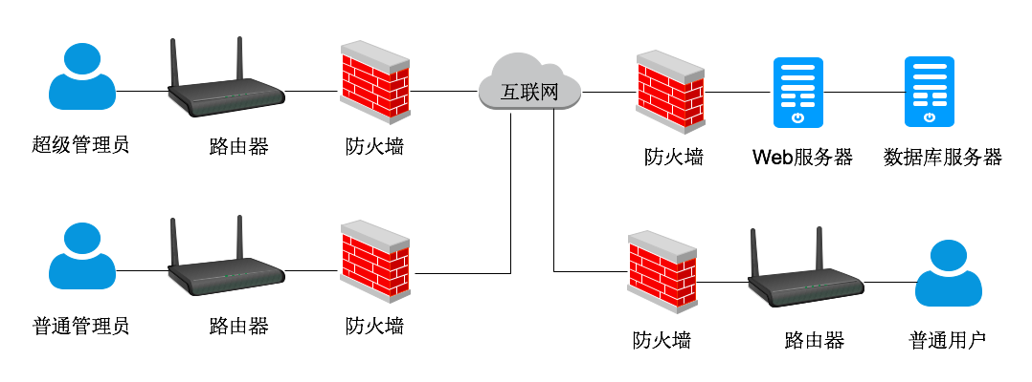

图3.1 系统拓扑图

## 3.2 系统用例分析

本健康档案管理系统用户权限等级分为三级超级管理员、管理员和用户，包含的基本功能为健康数据搜集、数据分析、病史管理、疾病信息科普和健康教育等。本节主要通过用例图对以上三个用户类型进行用例分析。

超级管理员在本系统中权限最高，主要在系统中进行管理员的管理。超级管理员的主要功能有管理员管理、用户管理、疾病科普文章管理和健康教育信息管理四个模块。管理员管理主要进行管理员账户密码的修改和管理员的添加和删除。用户管理功能包括修改或者删除用户的各种信息，包括血糖血压数据、病史和个人注册信息。疾病科普文章管理包括两大模块，疾病类型管理和科普文章管理。疾病类型管理主要管理疾病科普中的疾病类型。疾病科普文章管理可以添加、更改和删除疾病科普文章。健康教育中可以添加、修改、删除健康教育信息。如图3.2为超级管理员的用例图。

普通管理员主要用于管理用户的基本信息、疾病科普和健康教育的内容。普通管理员较超级管理员减去了管理员管理模块。普通管理员的功能主要包括用户管理、疾病科普管理和健康教育信息管理三大模块。如图3.3为普通管理员用例图。

普通用户的功能主要有健康数据及分析、过往病史、疾病科普、健康教育三大模块。健康数据及分析又分为健康数据、血压分析和血糖分析。在健康数据模块，用户可以定时上传自己的血糖和血压数据，然后可以在血压分析和血糖分析中查看图表化的数据和分析结果。在过往病史模块中用户可以管理自己的过往病史，为以后的就医提供参考。在疾病科普和健康教育中，用户可以查看由管理员或超级管理员上传的文章信息。如图3.4为普通用户的用例图。

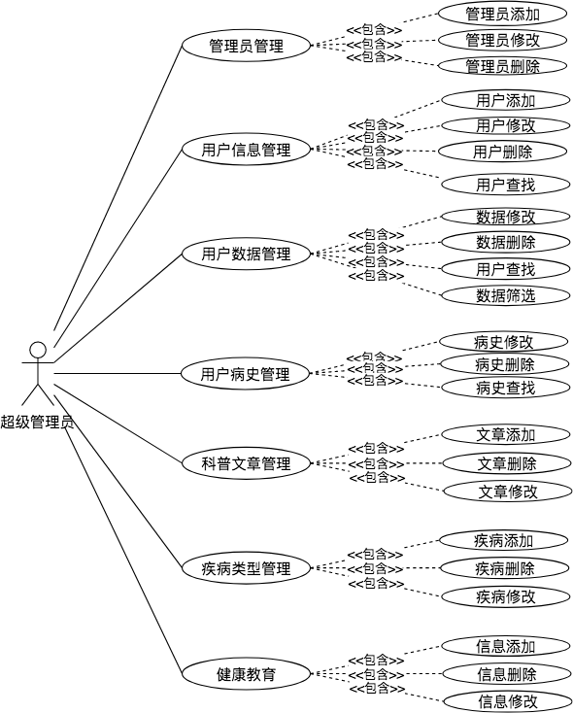

图3.2 超级管理员用例图

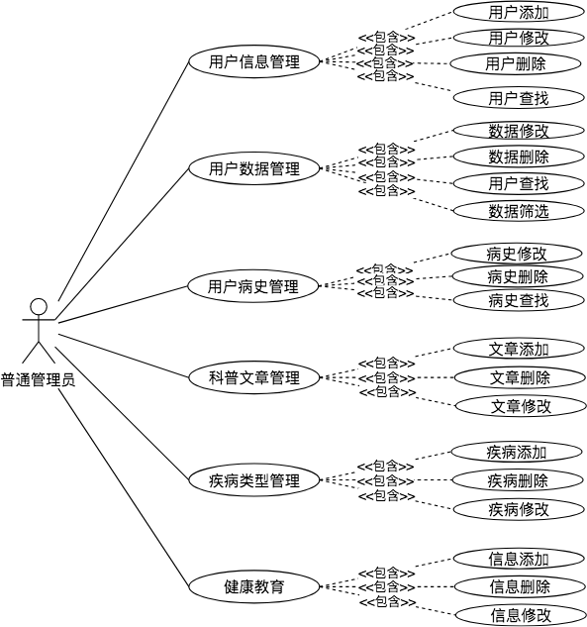

图3.3 管理员用例图

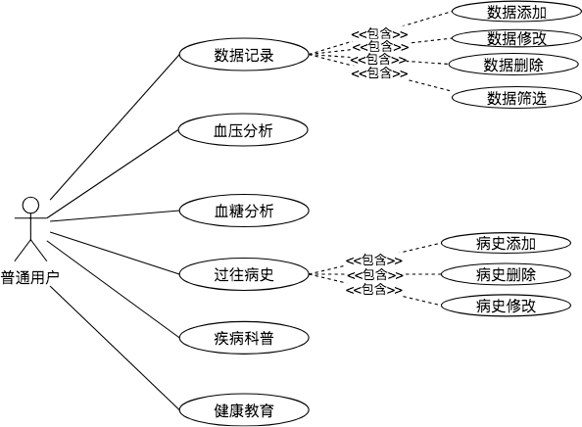

图3.4 普通用户用例图

## 3.3 数据流分析

在系统分析和设计过程中，数据流图（DFD）是描述信息系统逻辑模型的主要工具，也是系统分析员与用户之间有效的沟通方式。通过几个符号，DFD可以方便全面地显示信息状态，构成系统中的信息流、处理和存储[15]。

系统的顶层数据流图如图3.5所示。从该数据流图可以看出，该系统主要的数据流有超级管理员信息、管理员信息、用户信息（包括个人基本信息、健康数据信息，病史信息）、疾病科普信息、健康教育信息。

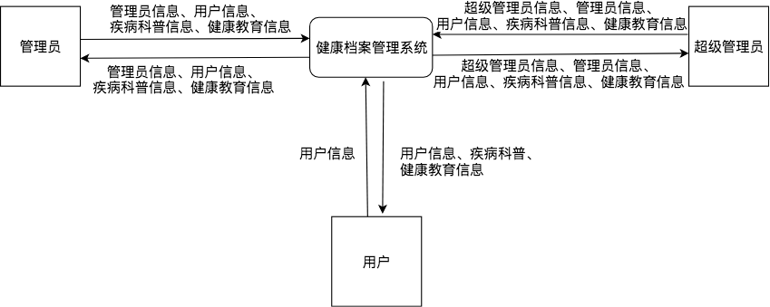

图3.5 顶层数据流图

图3.6为用户信息的数据流图，管理员可以添加、删除和修改用户的基本信息，包括姓名、性别、年龄、身份证号、电话号码、家庭住址、用户名和密码。用户则可通过注册添加用户信息，用户登录后可修改个人信息。

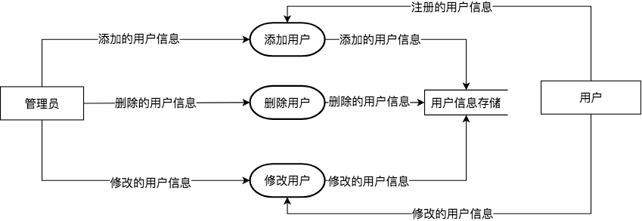

图3.6 用户信息数据流图

## 3.4 功能模块分析

### 3.4.1 管理员管理

超级管理员可在管理员管理模块进行管理员管理，可对管理员进行增删改查操作。该模块的功能结构图如图3.7所示。

（1） 添加管理员。超级管理员可添加管理员。

（2） 修改管理员。主要修改管理员的密码和权限，管理员登录名不可修改。

（3） 删除管理员。超级管理员可以删除管理员，该管理员信息将会从数据库中去除。

（4） 查看管理员。该部分以表格的形式显示当前所有的普通管理员信息，包括ID、登录名和登录密码。

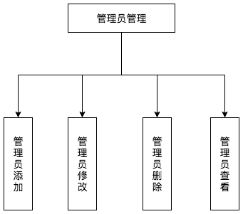

图3.7 管理员管理功能结构图

### 3.4.2 用户管理

用户管理主要由管理员或者超级管理员对用户进行增删改查，该模块的主要功能如图3.7所示。

（1） 添加用户。该功能可实现管理员帮助用户注册，方便了管理员对用户的管理。

（2） 修改用户。管理员可通过点击用户类表中对应的修改按钮修改用户的个人信息以及用户名和密码。

（3） 删除用户。普通管理员可在用户列表中移除需要移除的用户，该用户信息将被从数据库中删除。

（4） 查询用户。该模块可以通过姓名、身份证或登录名来方便快捷地查找用户。

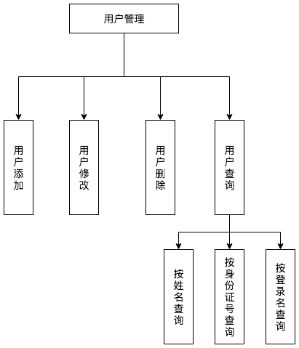

图3.8 用户管理功能结构图

### 3.4.3 健康数据管理

在数据管理模块管理员可对用户健康数据进行删除、修改、查询和筛选。用户可在该模块添加修改和删除自己的健康数据，同时还可以根据数据类型（血糖或者血压）进行筛选。健康数据管理的功能结构图如图3.9所示。

（1） 数据添加。主要由用户添加自己的健康数据，用户添加数据时需选择数据类型并填写数据值。

（2） 数据修改。用户、管理员超级管理员均可进行修改，更新好数据提交到数据库即可。

（3） 数据删除。用户、管理员、超级管理员都可通过点击并提交需删除行的删除按钮，完成健康数据的删除。

（4） 数据查询。管理员、超级管理员可以根据用户ID查询该用户的所有健康数据，也可根据数据类型筛选所有用户的健康数据。用户则可根据数据类型进行筛选。

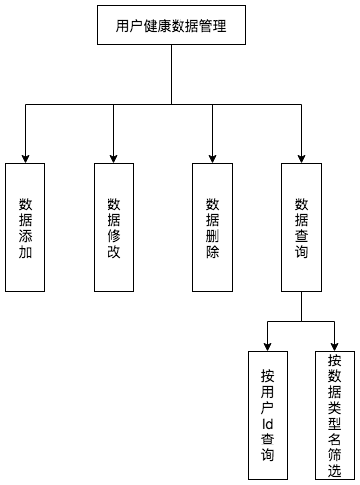

图3.9 用户健康数据管理功能结构图

### 3.4.4 健康数据分析

用户健康数据分析可以对用户的血压血糖数据以图表的形式展示出来，并经过算法分析给出分析结果和建议。用户健康数据分析的功能结构图如图3.10所示。

（1） 血压分析。根据用户的血压记录，制成柱状图，给出分析结果和建议。

（2） 血糖分析。根据用户的血糖记录，制成柱状图，给出分析结果和建议。

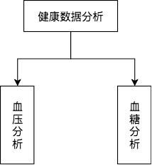  
图3.10 用户健康数据分析功能结构图

### 3.4.5 病史管理

在用户病史管理模块，管理员和超级管理员只可对用户的病史进行修改、删除和查询。用户则可进行增删改查操作。用户病史管理的功能结构图如3.11所示。

（1） 病史添加。由用户添加自己的病史数据。

（2） 病史删除。管理员、超级管理员和用户都可对用户的病史进行删除操作。

（3） 病史修改。管理员、超级管理员和用户均可对用户的病史进行修改。

（4） 病史查询。用户可以表格的形式查看本人病史，在此基础上管理员和超级管理员可根据用户ID查询用户病史。

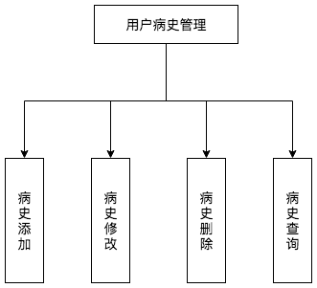

图3.11 用户病史管理功能结构图

### 3.4.6 疾病类型管理

在本模块中管理员和超级管理员可对疾病类型进行增删改查操作，从而为疾病科普文章的疾病类型提供选择。其功能结构图如图3.12所示。

（1） 疾病添加。由管理员和超级管理员对疾病类型添加，其内容主要有疾病名称和疾病描述。

（2） 疾病修改。管理员和超级管理员可修改疾病的名称和疾病描述。

（3） 疾病删除。管理员和超级管理员可通过点击需删除行的删除按钮对疾病类型进行删除操作。

（4） 疾病查看。所有的疾病类型信息以表格的形式展示给管理员和超级管理员。

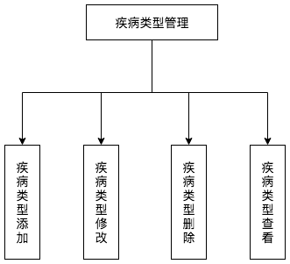

图3.12 疾病类型管理功能结构图

### 3.4.7 疾病科普

该模块实现由管理员和超级管理员管理（添加、修改、删除、查看）疾病科普文章的功能。用户可对文章进行查看。其功能结构图如图3.13所示。

（1） 科普文章添加。由管理员、超级管理员对疾病科普文章进行添加。

（2） 科普文章修改。管理员、超级管理员可修改科普文章的标题和内容。

（3） 科普文章删除。管理员和超级管理员可以删除不需要的文章。

（4） 科普文章查看。本模块以表格的形式展示当前的科普文章，管理员、超级管理员和用户均可点击查看文章内容。

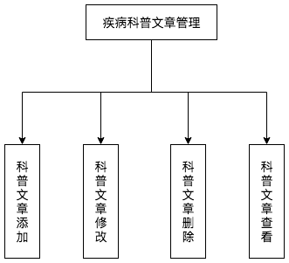

图3.13 疾病科普文章管理功能结构图

### 3.4.8 健康教育

健康教育模块，以短文的形式将一些健康教育信息展示给用户。用户可在该模块查看健康教育信息。管理员和超级管理员可对健康教育信息进行添加、修改、删除和查看。健康教育的功能模块图如图3.14所示。

（1） 健康教育信息添加。管理员和超级管理员可以添加本系统要展示给普通用户的健康教育信息。

（2） 健康教育信息修改。管理员和超级管理员可以修改健康教育信息的标题和内容。

（3） 健康教育信息删除。管理员和超级管理员可以选择不需要的健康教育信息进行删除。

（4） 健康教育信息查看。所有健康教育信息以表格的形式呈现，管理员、超级管理员和用户可点击想要查看的健康教育信息查看信息内容。

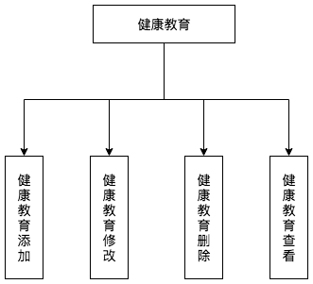

图3.14 健康教育功能结构图

### 3.4.9 健康档案导出

健康档案导出模块将用户的基本信息、用户的血压血糖的分析内容和用户的病史整理到一个表格中，并提供了将表格导出为PDF文档的功能。健康档案导出的功能结构图如图3.15所示。

（1） 预览健康档案。将要导出的健康档案以表格的形式在浏览器中展示，以便用户预览。

（2） 导出档案。点击导出按钮可将预览的档案导出下载到本地。

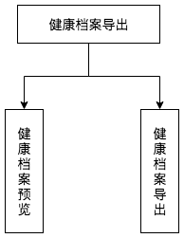

图3.15 健康档案导出功能结构图

## 3.5 运行环境分析

服务器端

CPU：Intel Core i3 及以上

操作系统：Windows Server 2012及以上

内存：4G及以上

硬盘：500G及以上

软件配置：MySQL 5.7.18及以上

客户端

CPU: Intel Core i3及以上

内存：4G 及以上

磁盘：120G及以上

浏览器：Google Chrome  73.0.3683.103及以上

4 系统设计

## 4.1 数据库设计

本节对本健康档案管理系统的数据库设计进行说明，首先通过E-R图的形式对概念模型的设计进行说明，之后以表格的形式展示本系统的数据库表，最后通过包含系统主要类的类图展示系统代码结构。

### 4.1.1 概念模型设计

本小节对该系统的概念模型设计进行详细的阐述。E-R图能够形象地表示出数据库实体的属性以及实体之间的对应关系，被广泛应用于数据库设计领域[16]。E-R图是设计系统数据表的一种辅助工具图表。其主要包括：实体即数据库表、关系也可作为数据表、属性。因此本节主要以画E-R图的方式对本健康档案管理系统的数据库概念模型设计进行辅助和展示。

根据对健康档案管理系统的分析，我们抽取了用户、管理员、病史、健康数据、健康教育信息、疾病类型、疾病科普文章七个实体，根据实体的属性和各个实体之间的联系我们设计了如图4.1的E-R图（Entity Relationship Diagram）。

根据E-R图，用户实体的属性包括用户ID、身份证号、用户姓名、用户性别、用户年龄、电话号码、地址、加入系统时间、登录名、登录密码。病史实体的属性有病史ID、病史名称、病史详情、用户ID、病发时间、病史添加时间。健康数据实体的属性包括数据ID、用户ID、数据的名称（血压或血糖）、添加的时间、数据时间。管理员实体的属性有管理员ID、管理员类型（普通管理员、超级管理员）、管理员登录名、管理员登录密码。健康教育信息实体的属性包括健康教育信息ID、健康教育信息标题、健康教育信息内容和健康教育信息添加时间。疾病科普实体包含科普文章ID、科普文章标题、科普文章内容、科普文章疾病类型ID以及科普文章添加的时间。其中疾病类型ID指向疾病类型实体。疾病类型实体主要用于存储该疾病科普文章所科普的疾病类型，其包含的属性有疾病ID、疾病名称、疾病的简单描述、疾病的添加时间。用户实体和病史实体是一对多的关系，一个用户可有多个病史。用户实体和健康数据是一对多关系，一个用户有多个健康数据。管理员和用户是一对多的关系，一个管理员可以管理所有用户。管理员实体和健康教育信息实体为一对多的关系，管理员可对所有的健康教育信息进行管理操作。管理员实体和疾病类型是一对多的关系，管理员可对增删改查所有的疾病类型。管理员实体和疾病科普文章实体也是一对多的关系，管理员可对所有的疾病科普文章进行管理。

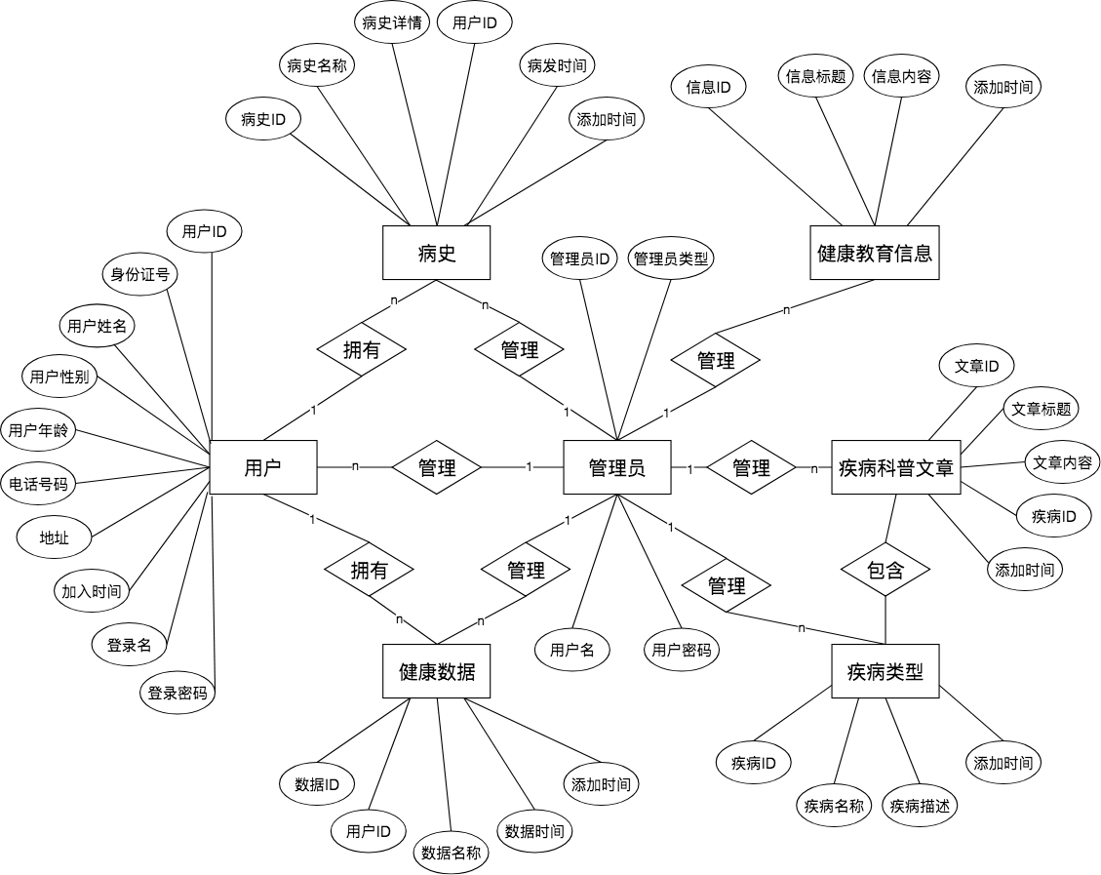

图4.1 项目总体E-R图

### 4.1.2 物理数据表设计

根据以上的概念模型设计以及系统的实体、实体属性以及实体之间的关系。该系统的数据表有：用户表、管理员表、病史表、健康数据表、疾病科普文章表、疾病类型表、健康教育信息表。该模块主要详细阐述项目7个数据表格的设计。

如表4.1所示，用户表主要用来存储用户的基本信息，包括用户Id（userId）、姓名(userName)、身份证号(userNo)、性别（userSex）、年龄（userAge）、电话号码（telNo）、地址（address）、加入时间（addDate）、登录名（loginName）、登录密码（loginPw）。其中主键为用户Id（userId）。

管理员表如表4.2所示。管理员表主要用于存储管理员的一些基本信息，包括管理员ID(userId)、管理员登录名（userName）、管理员登录密码（userPw）、管理员类型（userType）。其中管理员ID（userId）为主键，管理员类型分为超级管理员和普通管理员。管理员类型为0对应超级管理员，为1对应普通管理员。

表4.1 用户表

|  |  |  |  |  |  |
| --- | --- | --- | --- | --- | --- |
| ID | 字段含义 | 数据名称 | 数据类型 | 空值 | 描述 |
| 1 | 用户ID | userId | int(11) | False | 主键 |
| 2 | 身份证号 | userNo | varchar(18) | False |  |
| 3 | 用户姓名 | userName | varchar(50) | False |  |
| 4 | 用户性别 | userSex | smallint | False |  |
| 5 | 用户年龄 | userAge | int(3) | False |  |
| 6 | 电话号码 | telNo | varchar(11) | False |  |
| 7 | 地址 | address | varchar(500) | False |  |
| 8 | 加入时间 | addDate | datetime | False |  |
| 9 | 登录名 | loginName | datetime | False |  |
| 10 | 登录密码 | loginPw | varchar(20) | False |  |

表4.2 管理员表

|  |  |  |  |  |  |
| --- | --- | --- | --- | --- | --- |
| ID | 字段含义 | 数据名称 | 数据类型 | 空值 | 描述 |
| 1 | 管理员ID | userId | int(11) | False | 主键 |
| 2 | 管理员登录名 | userName | varchar(20) | False |  |
| 3 | 管理员登录密码 | userPw | varchar(20) | False |  |
| 4 | 管理员类型 | userType | smallint | False |  |

病史表如表4.3所示。病史表主要用来存储用户的病史数据，包括病史ID（id）、病史名称（name）、病史描述（content）、用户ID（user_id）、发病时间（phi_date）、添加时间（add_date）。其中病史ID（id）为主键，用户ID（user_id）为外键指向用户表。

表4.3 病史表

|  |  |  |  |  |  |
| --- | --- | --- | --- | --- | --- |
| ID | 字段含义 | 数据名称 | 数据类型 | 空值 | 描述 |
| 1 | 病史ID | id | int(11) | False | 主键 |
| 2 | 病史名称 | name | varchar(50) | False |  |
| 3 | 病史描述 | content | longtext |  |  |
| 4 | 用户ID | user_id | int(11) | False | 外键 |
| 5 | 发病时间 | phi_date | datetime |  |  |
| 6 | 添加时间 | add_date | datetime | False |  |

健康数据表如表4.4所示。健康数据表主要用来存储用户的健康数据（血糖数据和血压数据），包括数据ID（id）、用户ID（userId）、数据名称（dataName）、数据数值（dataNum）、数据时间（dataDate）、添加时间（addDate）。其中主键为数据ID（id），用户ID为外键，指向用户表。

表4.4 健康数据表

|  |  |  |  |  |  |
| --- | --- | --- | --- | --- | --- |
| ID | 字段含义 | 数据名称 | 数据类型 | 空值 | 描述 |
| 1 | 数据ID | id | int(11) | False | 主键 |
| 2 | 用户ID | userId | int(11) | False | 外键 |
| 3 | 数据名称 | dataName | varchar(2) | False |  |
| 4 | 数据数值 | dataNum | float | False |  |
| 5 | 数据时间 | dataDate | datetime | False |  |
| 6 | 添加时间 | addDate | datetime | False |  |

疾病类型表如表4.5所示。疾病类型表用来协助疾病科普文章，进行疾病科普文章的科普疾病类型信息的存储。包括疾病ID（dis_id）、疾病名称（dis_name）、疾病描述（dis_describe）、疾病添加时间（add_date）。其中疾病ID（dis_id）为主键。

表4.5 疾病类型表

|  |  |  |  |  |  |
| --- | --- | --- | --- | --- | --- |
| ID | 字段含义 | 数据名称 | 数据类型 | 空值 | 描述 |
| 1 | 疾病ID | dis_id | int(5) | False | 主键 |
| 2 | 疾病名称 | dis_name | varchar(50) | False |  |
| 3 | 疾病描述 | dis_describe | longtext |  |  |
| 4 | 添加时间 | add_date | datetime | False |  |

疾病科普表如图4.6所示。疾病科普表主要用来记录疾病科普信息数据，包括信息ID（info_id）、信息标题（info_title）、信息内容（info_content）、疾病类型ID（dm_type）、添加时间（info_date）。其中信息ID（info_id）为主键，疾病类型ID（dm_type）为外键指向疾病类型表。

表4.6 疾病科普表

|  |  |  |  |  |  |
| --- | --- | --- | --- | --- | --- |
| ID | 字段含义 | 数据名称 | 数据类型 | 空值 | 描述 |
| 1 | 信息ID | info_id | int(11) | False | 主键 |
| 2 | 信息标题 | info_title | varchar(50) | False |  |
| 3 | 添加时间 | info_date | datetime | False |  |
| 4 | 疾病类型 | dm_type | int (5) | False | 外键 |
| 5 | 信息内容 | info_content | longtext | False |  |

健康教育信息表如表4.7所示。健康教育信息表主要用来存储健康教育信息，包括信息ID（edu_id）、信息标题（edu_title）、信息内容（edu_content）、信息添加时间（edu_date）。其中信息ID为主键。

表4.7 健康教育信息表

|  |  |  |  |  |  |
| --- | --- | --- | --- | --- | --- |
| ID | 字段含义 | 数据名称 | 数据类型 | 空值 | 描述 |
| 1 | 信息ID | edu_id | int(11) | False | 主键 |
| 2 | 信息标题 | edu_title | varchar(50) | False |  |
| 3 | 信息内容 | edu_content | longtext |  |  |
| 4 | 添加时间 | edu_date | datetime | False |  |

## 4.2 核心模块设计

经过以上的需求分析和系统分析，本健康档案管理系统的核心模块已经基本确定。本节通过每个模块的流程图介绍健康档案管理系统的核心模块的设计。健康档案管理系统分为管理员管理、用户管理、用户健康数据管理、用户健康数据分析、用户病史管理、疾病类型管理、疾病科普、健康教育、健康档案导出9大模块。以下是对他们的分别阐述。

### 4.2.1 管理员管理

管理员管理主要是由超级管理员对管理员进行添加、删除、修改、查看。满足系统对管理员进行基本的管理的需求。如图4.2为管理员管理的流程图。其具体步骤如下：

（1） 进入管理员列表界面。该列表会显示所有普通管理员的ID、登录名和登录密码。

（2） 选择是否进入管理员添加界面。是则进入管理员添加界面。在管理员信息表单，填写管理员登录名和登录密码并选择管理员权限（管理员或者超级管理员）提交然后结束。否则进入第三步。

（3） 选择是否进入管理员修改界面。是则进入管理员修改界面，更改对应管理员的密码并选择该管理员的权限，然后提交信息即可完成管理员信息的修改，之后结束。否则进入第四步。

（4） 选择是否进行删除管理员操作，是则点击需删除管理员行的删除按钮，提交即可完成管理员删除操作，之后结束。否则直接结束。

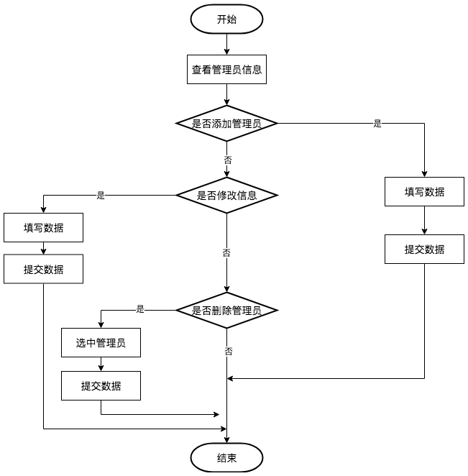

图4.2 管理员管理流程图

### 4.2.2 用户管理

用户管理流程图如图4.3所示。用户管理模块主要实现管理员或者超级管理员对用户的基本管理操作（添加、删除、修改、查询）。其详细步骤如下：

（1） 进入用户列表界面，该界面以列表的形式展示出了用户的部分信息。

（2） 选择是否添加用户。是则进入用户添加界面，填写对应的用户信息，即可完成用户添加操作，否则进入第三步。

（3） 选择是否查询用户。是则选择查询方式填入查询信息，提交完成查询，再进入第四步，否则直接进入第四步。

（4） 选择是否修改用户信息。是则填入对应用户的信息，提交完成用户信息修改，否则进入第五步。

（5） 选择是否删除用户。是则点击对应的删除按钮，然后提交完成删除操作，否则结束。

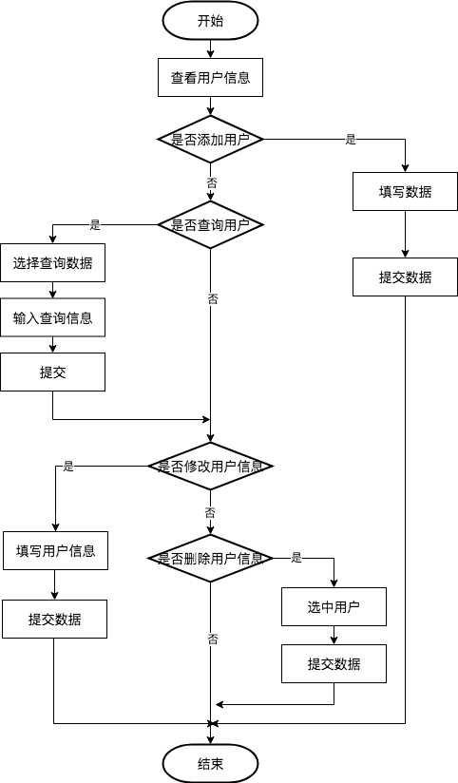

图4.3 用户管理流程图

### 4.2.3 健康数据管理

用户健康数据管理模块主要实现管理员、超级管理员对用户健康数据的管理或者是用户对个人健康数据的管理。用户健康数据管理流程图如图4.4所示。其详细步骤如下：

（1） 进入健康数据列表界面，

（2） 选择是否筛选数据。是则选择筛选类型提交进入第三步，否则直接进入第三步。

（3） 选择是否查询数据。是则输入查询信息，提交数据完成查询，之后进入第四步，否则直接进入第四步。

（4） 选择是否修改健康数据。是则进入修改数据界面，填入健康数据信息，提交完成修改，之后结束，否则进入第五步。

（5） 选择是否删除健康数据。是则点击删除按钮提交完成删除操作，否则结束。

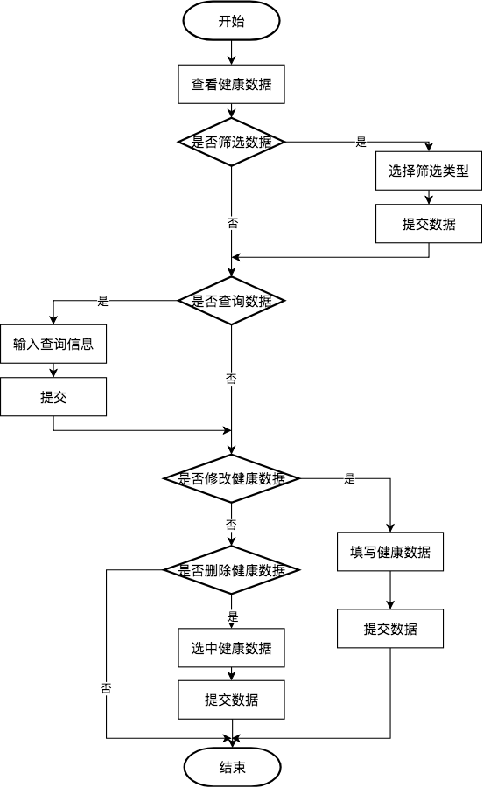

图4.4 用户健康数据管理流程图

### 4.2.4 健康数据分析

用户健康数据分析用来实现对用户个人健康数据的统计和分析以及提出建议。包括血压分析和血糖分析。其流程图如图4.5所示。

（1） 选择是否进入血压分析。是则进入血压分析界面然后进入第二步，否则直接进入第二步。

（2） 选择是否进入血糖分析。是则进入血糖分析界面然后结束，否则直接结束。

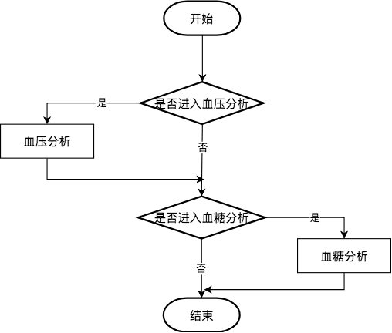

图4.5 用户健康数据分析流程图

### 4.2.5 病史管理

用户病史管理模块主要实现管理员、超级管理员对用户病史的管理或者是用户的个人病史管理。用户病史管理流程图如图4.6所示。其详细步骤如下：

（1） 进入病史列表界面。病史列表中包含病史的名称、病发时间和该病史的添加时间。

（2） 选择是否查询病史。是则输入用户ID，提交数据完成查询，之后进入第三步，否则直接进入第三步。

（3） 选择是否修改病史。是则进入修改界面，填入病史信息，提交完成修改，之后结束，否则进入第四步。

（4） 选择是否删除病史。是则点击对应删除按钮提交完成删除操作，否则结束。

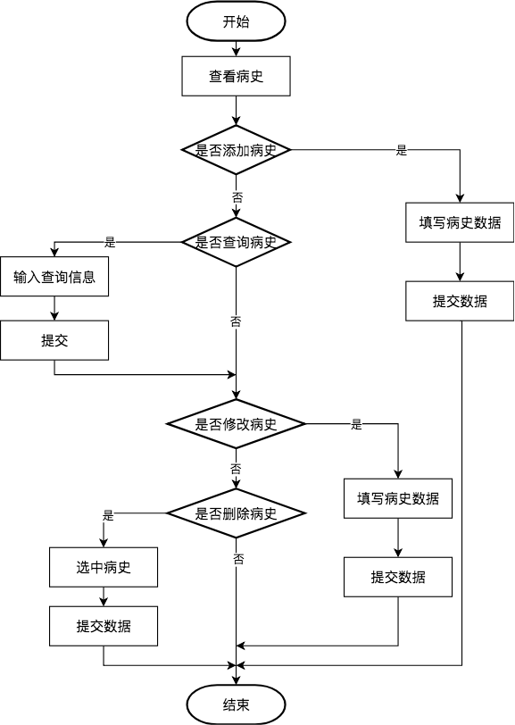

图4.6 用户病史管理流程图

### 4.2.6 疾病类型管理

疾病类型管理模块实现了由管理员对疾病类型的管理。疾病类型管理的流程图如图4.7所示，其详细步骤如下。

（1） 进入疾病类型列表界面。

（2） 选择是否添加疾病类型。是则进入疾病类型添加界面，填写对应信息提交即可然后结束，否则进入第三步。

（3） 选择是否进入疾病类型修改界面。是则进入疾病类型修改界面，填写对应信息然后提交信息即可之后结束。否则进入第四步。

（4） 选择是否进行删除疾病类型操作，是点击对应的删除疾病类型按钮，提交即可完成疾病类型删除操作然后结束。否则直接结束。

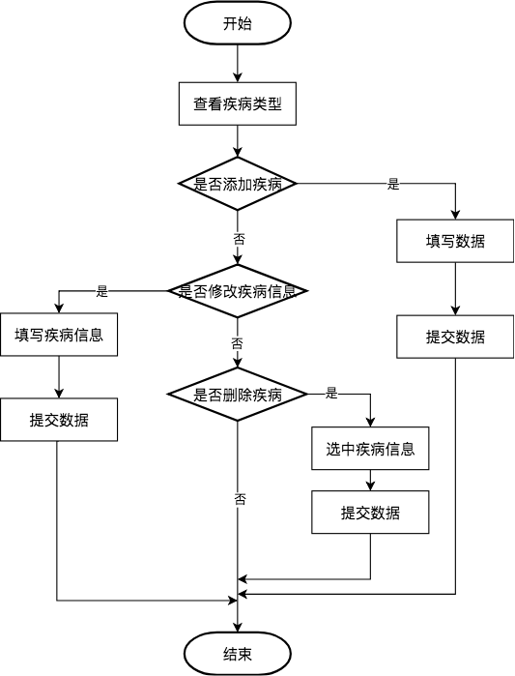

图4.7 疾病类型管理流程图

### 4.2.7 疾病科普

疾病科普模块主要实现了管理员对疾病科普文章的管理功能和用户对疾病科普文章的查看。管理员疾病科普的流程图如图4.8所示。其详细步骤如下：

（1） 进入疾病科普文章列表界面。

（2） 选择是否添加疾病科普文章。是则进入疾病科普文章添加界面，填写对应信息提交即可之后结束。否则进入第三步。

（3） 选择是否进入疾病科普文章修改界面。是则进入疾病科普文章修改界面，填写对应信息然后提交信息即可完成疾病科普文章的修改之后结束。否则进入第四步。

（4） 是否选择进行删除疾病科普文章操作，是点击对应的删除疾病科普文章按钮，提交即可完成疾病科普文章删除操作之后结束。否则直接结束。

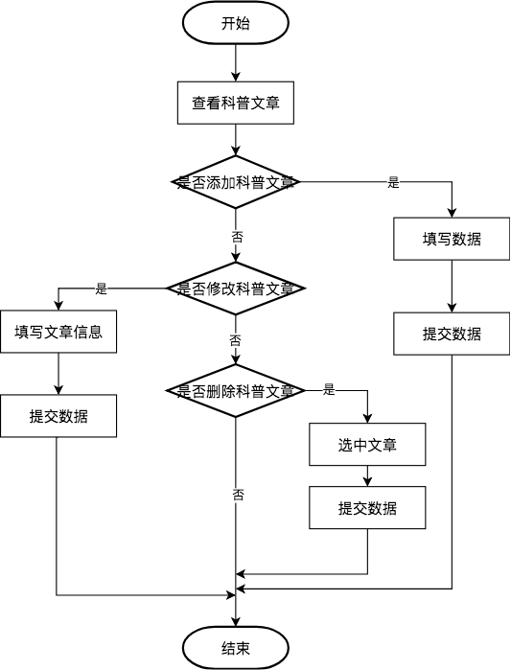

图4.8 疾病科普管理流程图

### 4.2.8 健康教育

健康教育模块实现了由管理员管理健康教育信息的功能，其次用户也可查看管理员所添加的健康教育信息。健康教育信息管理的流程图如图4.9所示，其详细步骤如下：

（1） 进入健康教育信息列表界面。

（2） 选择是否添加健康教育信息。是则进入健康教育信息添加界面，填写对应信息提交即可然后结束。否则进入第三步。

（3） 选择是否进入健康教育信息修改界面。是则进入健康教育信息修改界面，填写对应信息然后提交信息即，然后结束。否则进入第四步。

（4） 是否选择进行删除健康教育信息操作，是则点击对应的删除健康教育信息按钮提交即可，然后结束。否则直接结束。

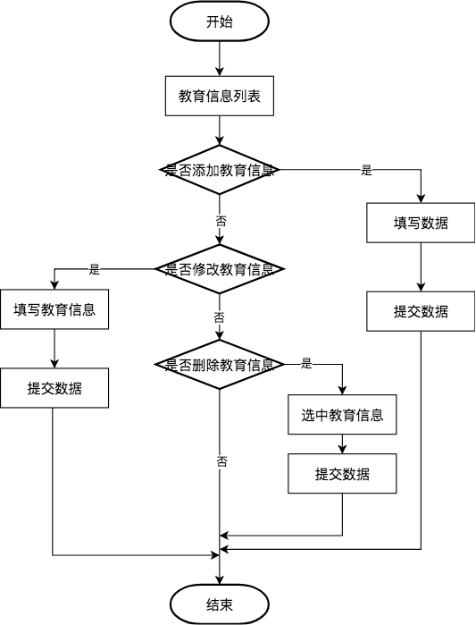

图4.9 健康教育信息管理流程图

### 4.2.9 健康档案导出

健康档案导出功能实现了用户电子档案和纸质档案的转换，方便了用户查看个人的健康数据。其流程图如图4.10所示。其详细步骤如下：

（1） 选择是否进入健康档案预览。是则进入健康档案预览界面并进入第二步，否则结束。

（2） 选择是否导出健康档案。是则导出健康档案，导出的文档形式将以PDF文档的形式下载到浏览器，然后结束，否则直接结束。

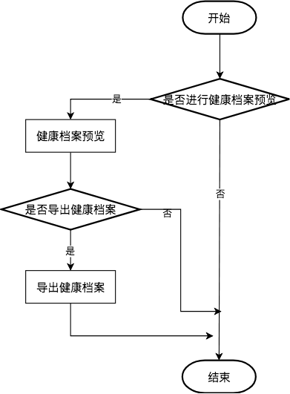

图4.10 健康档案导出流程图

## 4.3 系统类图

类图将系统后台代码的各个类、类之间的关系、属性和方法以图的方式展示出来，通常用于软件系统的详细设计阶段[16]。故本节通过类图的形式对该健康档案管理系统的详细设计做出说明。

如图4.11所示为本系统主要类的系统类图。本系统主要的Dao类有TAdminDao、TUserDao、TPHIDao、THealthEduDao、THealthDataDao、DMInfoDao、TDiseaseDao。本系统主要的Action类有adminAction、DMInfoAction、healthDataAction、healthEduAction、pdfAction、PHIAction、userAction。所有的Action都继承与ActionSupport类。adminAction包含成员变量类型TAdminDao，用来完成系统接收到用户端请求后对管理员信息的操作。DMInfoAction包含成员变量类型DMInfoDao和TDiseaseDao，用来完成系统接收到用户端请求后对疾病科普文章和疾病类型的操作。healthDataAction包含是成员变量类型THealthDataDao，用来完成系统接收到用户端请求后对用户健康数据的操作。healthEduAction包含成员变量THealthEduDao，用来完成系统接收到用户端请求后对健康教育信息的操作。pdfAction包含成员变量TUserDao和TPHIDao用来完成系统接收到用户端请求后对用户信息和用户病史的整理。PHIAction包含成员变量类型TPHIDao，用来完成系统接收到用户端请求后对用户病史的操作。userAction包含成员变量TUserDao，用来完成系统接收到用户端请求后对用户个人信息的操作。

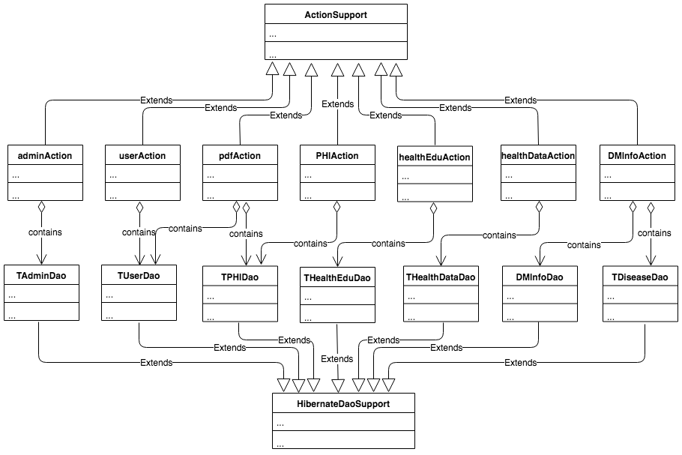

图4.11 系统类图

5 系统实现

通过以上对九个模块的设计，我们对本健康档案管理系统的整体架构和功能结构有了具体的了解，本章节主要对几个主要模块的实现做出具体阐述。如图5.1为超级管理员的系统主界面。左边为超级管理员系统界面的导航栏，其中展示了超级管理员的功能。右侧为该健康档案管理系统的欢迎界面，其展示了该系统的特色功能。

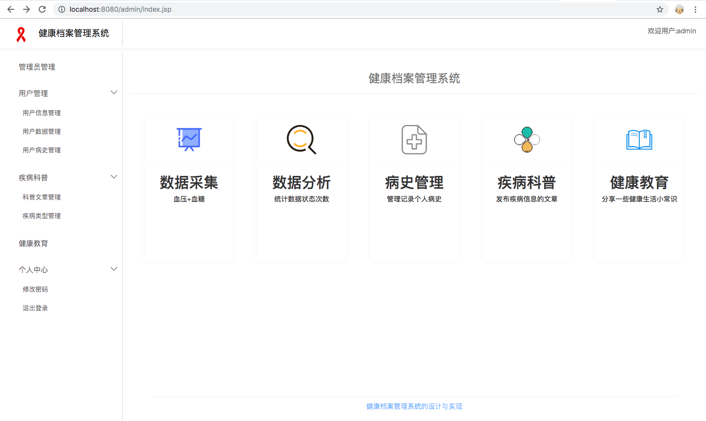

图5.1 超级管理员系统主界面

以下对超级管理员、普通管理员、普通用户三种用户类型的导航栏（功能）分别进行说明。

超级管理员功能主要分为五大模块，管理员管理、用户管理、疾病科普、健康教育、个人中心。其中用户管理模块下有用户信息管理、用户数据管理、用户病史管理。疾病科普包括科普文章管理和疾病类型管理。个人中心包括修改密码和退出登录。

普通管理员功能主要分为四大模块，用户管理、疾病科普、健康教育、个人中心。其中用户管理模块下有用户信息管理、用户数据管理、用户病史管理。疾病科普包括科普文章管理和疾病类型管理。个人中心包括修改密码和退出登录。

普通用户功能主要分五大模块主要包括健康数据及分析、过往病史、疾病科普、健康教育、个人中心五大模块。健康数据及分析包括数据记录、血压分析、血糖分析，个人中心包括个人信息修改、健康档案导出和退出登录。

## 5.1 管理员管理

如图5.2为超级管理员的管理员管理界面。点击添加按钮即可进入管理员添加界面。点击列表中对应管理员行的修改按钮，即可进入管理员修改界面，修改管理员的密码和权限。点击管理员列表中删除按钮以完成删除管理员操作。

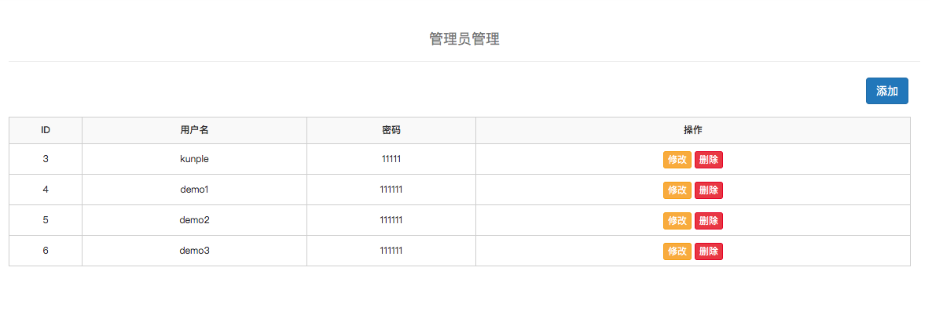

图5.2 管理员管理界面

获取管理员信息列表的主要代码为：

List adminList = adminDao.findByProperty("userType", 1);

if (adminList.size() != 0) {

Map request = (Map) ServletActionContext.getContext().get("request");

request.put("adminList", adminList);

return ActionSupport.SUCCESS;

}

return ActionSupport.ERROR;

## 5.2 用户管理

用户管理界面如图5.3所示。点击添加按钮，进入用户添加界面，填写用户信息提交完成用户添加。左上角的搜索功能，先选择搜索类型（按姓名搜索、按身份证号搜索、按登录名搜索），然后填写搜索信息点击搜索按钮完成搜索。点击列表中对应用户行的修改按钮，即可进入用户修改界面，修改用户的注册信息。点击用户列表中删除按钮以完成删除用户操作。用户也可在登录界面点击注册以添加用户，并在个人信息管理模块修改自己的个人信息。

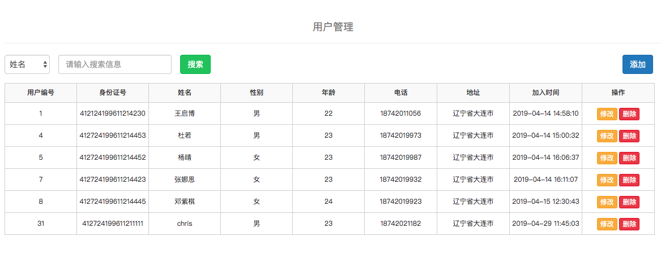

图5.3 用户管理界面

用户搜索关键代码如下：

List userList;

if(userName!=null)

{

userList = userDao.findByProperty("userName",userName);

}

else if(userNo!=null)

{

userList = userDao.findByProperty("userNo",userNo);

}

else {

userList = userDao.findByProperty("loginName",loginName);

}

Map request = (Map) ServletActionContext.getContext().get("request");

request.put("userList", userList);

return ActionSupport.SUCCESS;

## 5.3 健康数据管理

健康数据管理模块实现了管理员对用户健康数据的管理以及用户对个人数据的管理。如图5.4为管理员健康数据管理的系统界面。该界面以列表的形式展示了所有用户的血糖和血压数据。该列表除显示数据类型外，还显示了血糖血压数据的测试时间和添加时间。管理员可筛选用户的血压血糖数据，在数据类型下拉栏中选择血糖或者血压即可显示所有用户的血糖或者血压数据，也可根据用户ID搜索用户的健康数据。在用户的健康数据管理界面开放了用户数据添加功能，点击添加按钮即可添加健康数据，用户也可根据数据类型（血糖、血压）筛选个人的健康数据。

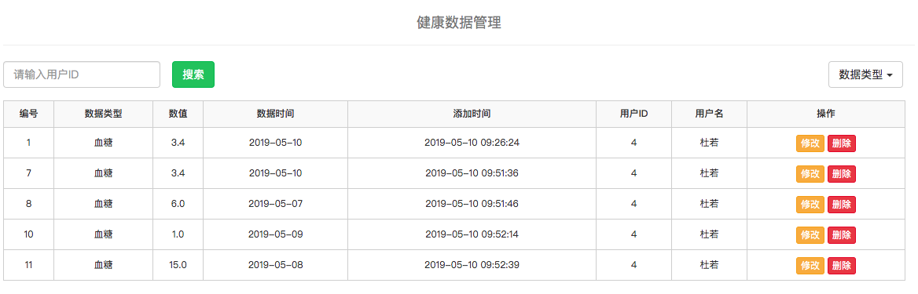

图5.4 管理员用户健康数据管理界面

管理员根据用户ID搜索用户数据的关键代码如下：

List dataList = healthDataDao.findByProperty("userId",userId);

for (Object obj : dataList) {

THealthData dataObj = (THealthData) obj;

dataObj.setUserName(userDao.findById(dataObj.getUserId()).getUserName());

}

Map request = (Map) ServletActionContext.getContext().get("request");

request.put("dataList", dataList);

return ActionSupport.SUCCESS;

## 5.4 健康数据分析

用户健康数据分析模块实现了用户血压和血糖数据的分析。其中主要包括对用户数据三种范围（低于正常水平，正常水平，高于正常水平）数据量的统计、数据分析结果和建议。如图5.5为用户血压分析界面。左侧为低血压、正常血压、高血压的数据个数统计，将鼠标悬停可显示当前数据类型名称和数据量。右侧为血压分析结果和根据分析结果给出的生活建议。图5.6为血糖分析界面。左侧为低血糖、正常血糖、高血糖的数据量统计，右侧为血糖分析结果和根据分析结果给出的建议。

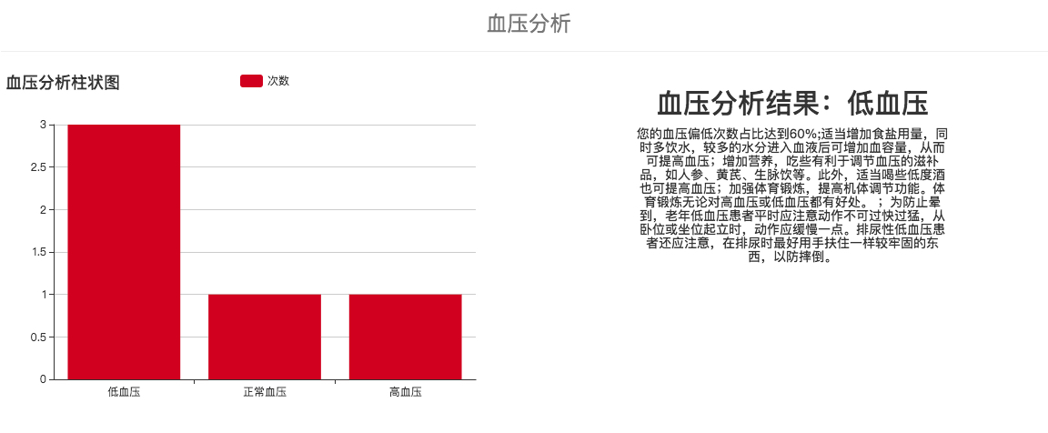

图5.5 血压分析界面

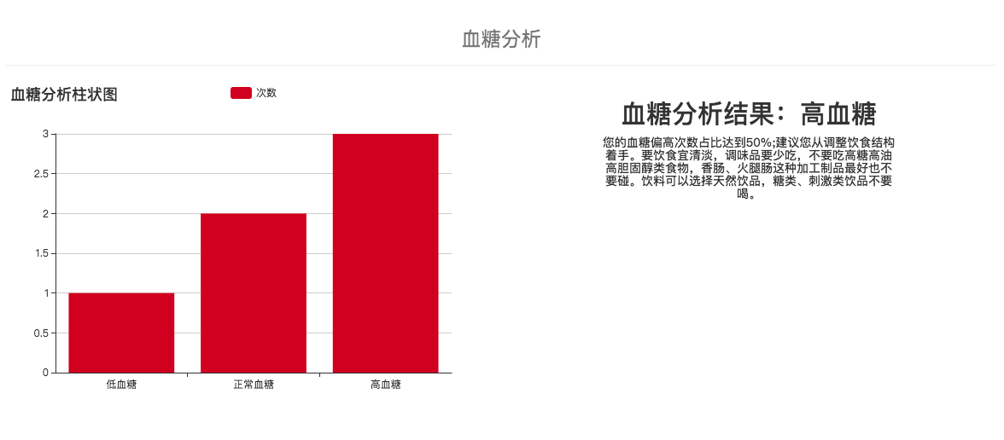

图5.6 血糖分析界面

血糖分析柱状图的Echarts图表option代码如下：

var option = {

title: {  
 text: '血糖分析柱状图'  
 },  
 tooltip: {},  
 legend: {  
 data: ['次数']  
 },  
 xAxis: {  
 data: ["低血糖", "正常血糖", "高血糖"]  
 },  
 yAxis: {},  
 series: [{  
 name: '次数',  
 type: 'bar',  
 data: []  
 }]  
};

ECharts图表请求并填充数据关键代码如下：  
 $.get(url).done(function (data) {  
 var obj = jQuery.parseJSON(data);  
 myChart.hideLoading();  
 myChart.setOption({  
 series: [{  
 data: (function () {  
 var d = [];  
 d.push(obj.low);  
 d.push(obj.normal);  
 d.push(obj.high);  
 writeAnas(obj.status,obj.rate);  
 return d;  
 })()  
 }]  
 })  
})

## 5.5 病史管理

病史管理实现了管理员对用户病史或是用户对个人病史的管理。管理员病史管理与用户病史管理界面除缺少添加按钮外其余相同，以下仅对用户病史管理界面进行说明。如图5.7为用户病史管理系统界面。点击添加按钮进入病史添加界面填入病史名称和病史详情并选择发病日期，点击提交即可完成病史添加。点击修改、删除按钮分别可完成病史的修改和删除操作。点击病史详情列中的查看详情，可进入病史详情界面如图5.8所示。

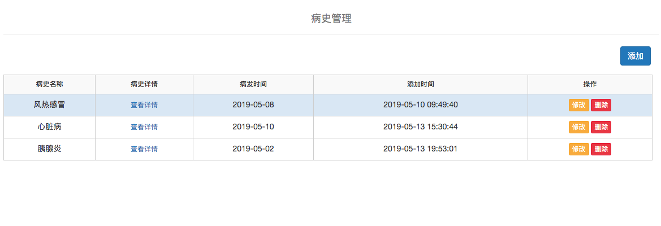

图5.7 用户病史管理界面

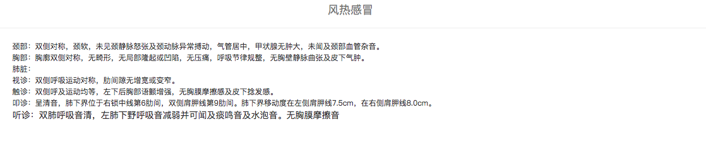

图5.8 病史详情界面

## 5.6 疾病类型管理

疾病类型管理主要是对疾病科普的可选疾病类型进行管理。如图5.9为疾病类型管理界面。点击添加按钮进入疾病类型添加界面填入相应疾病信息（疾病名称和疾病描述）提交即可完成疾病类型添加。点击修改和删除按钮可分别对疾病类型进行修改和删除。点击查看内容可查看对疾病类型的描述。

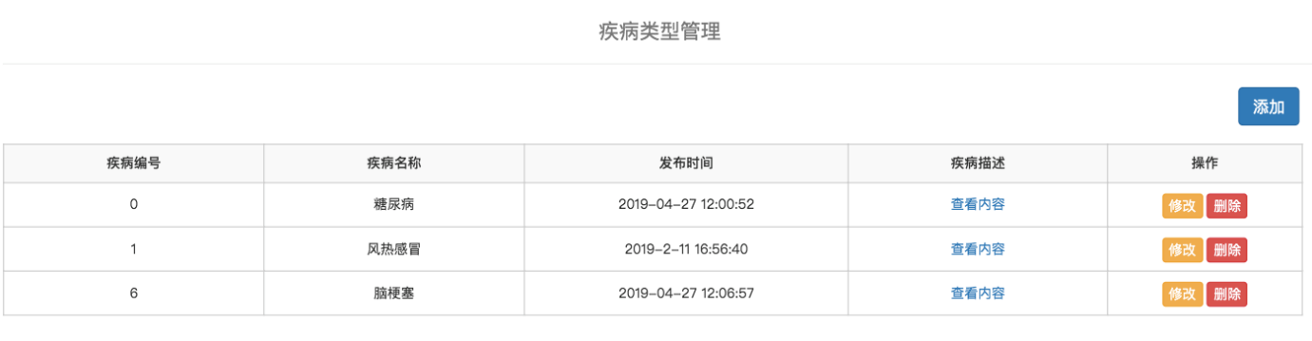

图5.9 疾病类型管理界面

## 5.7 疾病科普

疾病科普实现了管理员添加、删除、修改和查看疾病信息的文章，同时用户可对疾病科普文章进行查看。如图5.10为管理员科普文章管理界面，管理员可在疾病科普文章界面点击添加按钮进入疾病科普文章添加界面，在科普文章添加界面管理员可选择疾病类型管理中所添加的疾病类型，再填入标题和内容即可完成科普文章的添加。其次管理员可通过修改和删除按钮分别完成疾病科普文章的修改和删除。

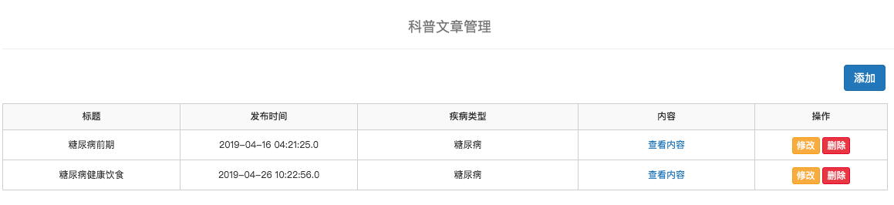

图5.10 管理员科普文章管理界面

## 5.8 健康教育

健康教育模块实现了管理员管理健康教育信息和用户查看健康教育信息的功能。如图5.11为管理员健康教育信息管理界面。管理员可点击添加按钮进入健康教育信息管理界面，填入信息标题和信息内容即可完成健康教育信息的添加。管理员可通过修改和删除按钮分别完成健康教育信息的修改和删除。用户和管理员均可通过点击查看内容查看健康教育信息的内容。

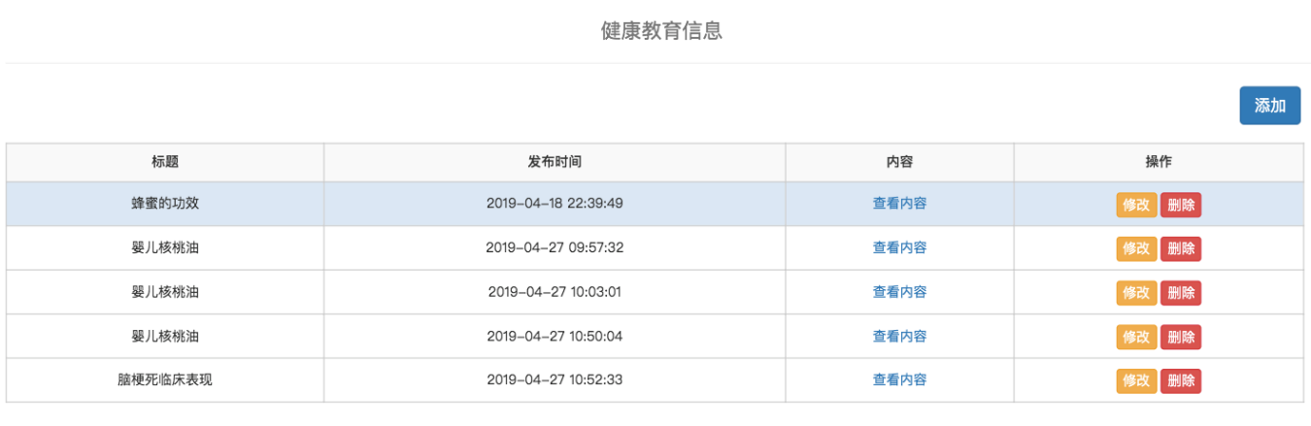

图5.11 管理员健康教育信息管理界面

## 5.9 健康档案导出

健康教育档案导出模块将用户基本信息、用户血糖血压分析、用户病史整合为了表格并实现了将表格导出为PDF文件的功能。如图5.17为健康档案预览界面，点击导出按钮即将健康档案的导出为PDF文件。

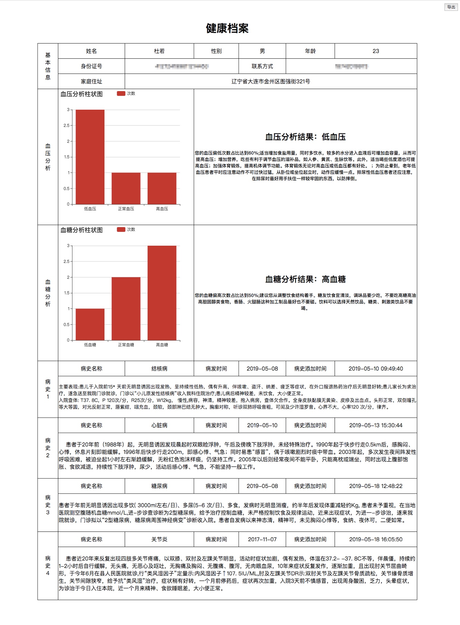

图5.12 用户健康档案导出界面

健康档案导出的核心代码为：

Map request = (Map) ServletActionContext.getContext().get("request");

TUser userInfo = userDao.findById(userId);

List phiList = TPHIDao.findAllByUserId(userId);

request.put("userInfo",userInfo);

request.put("phiList",phiList);

return ActionSupport.SUCCESS;

6 系统测试

经过以上对健康档案管理系统的系统分析、系统设计和系统实现，该系统的所有功能已全部完成。本章节对该健康档案管理系统进行测试工作。

软件测试是通过软件工具或者人工操作来检验软件系统是否满足规定的需求或弄清预期结果与实际结果之间的差别的过程。软件测试的最终目的是发现问题并解决问题，而不是暴露问题。尽可能多地发现并排除软件中潜藏的错误是软件测试阶段的根本目标。软件测试工作贯穿整个项目开发阶段，是软件系统开发的重要环节[17]。目前为止，软件测试主要有两种方法，黑盒测试和白盒测试。在知道系统功能的前提下，检验系统的各个功能是否能够正常运行叫做黑盒测试。了解系统的内部工作过程，检验系统内部是否按照预期正常运行叫做白盒测试。白盒测试分为逻辑覆盖和测试和控制结构测试等。逻辑覆盖根据覆盖程序语句的程度由低到高分为：语句覆盖、判定覆盖、条件覆盖、判定/条件覆盖、条件组合覆盖、路径覆盖。控制结构测试又分为基本路径测试和条件测试。黑盒测试更注重于对软件系统的功能性测试，其方法主要有等价划分、边界值分析、错误推测。

本章主要采用黑盒测试的方法对该健康档案管理系统进行系统测试。将以测试用例表的的形式记录测试的操作、测试预期结果、测试实际结果。

如表6.1为管理员管理测试表，对管理员的增加、修改、删除、查看做了基本测试。

表6.1 管理员管理测试用例表

|  |  |  |  |  |
| --- | --- | --- | --- | --- |
| 编号 | 测试用例名称 | 测试数据及操作 | 预期结果 | 实际结果 |
| 1 | 添加管理员测试 | 填写完整管理员信息 | 添加管理员成功 | 添加管理员成功 |
| 2 | 添加管理员测试 | 不填写完整管理员信息 | 提示输入未输入的信息 | 提示输入未输入的信息 |
| 3 | 添加管理员测试 | 填写长度不符合规范的管理员信息 | 系统提示管理员信息长度不符合规范 | 系统提示管理员信息长度不符合规范 |
| 4 | 修改管理员测试 | 修改管理员的各项信息然后提交 | 修改管理员成功 | 修改管理员成功 |
| 5 | 修改管理员测试 | 清空管理员信息部分内容 | 提示输入内容不能为空 | 提示输入内容不能为空 |
| 6 | 删除管理员测试 | 点击管理员行的删除按钮 | 提示管理员删除成功 | 提示管理员删除成功 |

如表6.2所示为用户管理测试用例表。对管理员对用户的增、删、改、查操作进行功能测试。

表6.2 用户管理测试用例表

|  |  |  |  |  |
| --- | --- | --- | --- | --- |
| 编号 | 测试用例名称 | 测试数据及操作 | 预期结果 | 实际结果 |
| 1 | 添加用户测试 | 按照规范填写所有用户信息 | 添加用户成功 | 添加用户成功 |
| 2 | 添加用户测试 | 不按规范填写部分信息  完成所有信息填写 | 提示信息长度不符合规范 | 提示信息长度不符合规范 |
| 3 | 添加用户测试 | 部分信息留空 | 提示留空信息不能为空 | 提示留空信息不能为空 |
| 4 | 添加用户测试 | 密码和确认密码内容不同 | 提示密码和确认密码不一致 | 提示密码和确认密码不一致 |
| 5 | 删除用户测试 | 点击用户行的删除按钮 | 用户删除成功 | 用户删除成功 |
| 6 | 删除用户测试 | 点击用户行删除按钮并在系统提示是选择取消 | 用户删除取消成功 | 用户删除取消成功 |
| 7 | 修改用户测试 | 按规范修改用户信息并提交 | 用户修改成功 | 用户修改成功 |
| 8 | 修改用户测试 | 将用户信息长度改成超出规范 | 提示用户信息长度不符合规范 | 提示用户信息长度不符合规范 |
| 9 | 修改用户测试 | 不修改任何信息提交 | 提示修改信息成功 | 提示修改信息成功 |
| 10 | 查询用户测试 | 选择按姓名查询并输入查询信息 | 查询成功 | 查询成功 |
| 11 | 查询用户测试 | 选择按身份证号查询并输入查询信息 | 查询成功 | 查询成功 |
| 12 | 查询用户测试 | 选择按照登录名查询并输入查询信息 | 查询成功 | 查询成功 |
| 13 | 查询用户测试 | 查询信息为空 | 提示输入查询信息 | 提示输入查询信息 |
| 14 | 重置表单信息测试 | 点击表单重置按钮 | 表单信息重置成功 | 表单信息重置成功 |

如表6.3所示为健康数据管理测试用例表，对健康数据的添加、删除、修改、筛选进行了用例测试。

表6.3 健康数据测试用例表

|  |  |  |  |  |  |
| --- | --- | --- | --- | --- | --- |
| 编号 | 测试用例名称 | 测试数据及操作 | | 预期结果 | 实际结果 |
| 1 | 添加健康数据 | | 正确添加所有数据内容 | 健康数据添加成功 | 健康数据添加成功 |
| 2 | 添加健康数据 | | 超范围添加数据 | 提示健康数据大小超过范围 | 提示健康数据大小超过范围 |
| 3 | 添加健康数据 | | 不完整填写数据 | 提示数据不可为空 | 提示数据不可为空 |
| 4 | 筛选健康数据 | | 选择血压 | 列表显示所有血压数据 | 列表显示所有血压数据 |
| 5 | 筛选健康数据 | | 选择血糖 | 列表显示所有血糖数据 | 列表显示所有血糖数据 |
| 6 | 修改健康数据 | | 按正常范围填写数据 | 修改健康数据成功 | 修改健康数据成功 |
| 7 | 修改健康数据 | | 超出范围修改数据 | 提示健康数据大小超过范围 | 提示健康数据大小超过范围 |
| 8 | 修改健康数据 | | 数据留空 | 提示数据不可为空 | 提示数据不可为空 |
| 9 | 删除健康数据 | | 点击健康数据行的删除按钮 | 删除成功 | 删除成功 |

# 结 论

经过以上的分析、设计、实现、测试工作，该健康档案管理系统的所有功能已全部完成。

本文对该健康档案管理系统的九大模块管理员管理、用户管理、健康数据管理、健康数据分析、病史管理、疾病类型管理、疾病科普、健康教育、健康档案导出的分析、设计、实现、测试进行了详细的阐述和说明。由于健康档案管理系统中对用户的管理的工作量大，内容繁杂，故需求管理员数量较多，所以本系统实现了超级管理员的管理员管理模块，用来对整个系统的管理员进行管理。用户管理，实现了管理员对用户信息的添加、删除、修改、查找，满足了管理员对用户管理的基本需求。健康数据管理模块实现了管理员对用户健康数据以及用户对个人健康数据的管理。健康数据分析模块根据用户的健康数据，统计数据低于正常值、正常值、高于正常值的数据量并以ECharts图表的柱状图表示出来，直观明了。在此基础上也给出了数据分析结果，同时根据数据分析结果，给出了用户一些建议。病史管理模块实现了用户病史数据的管理。方便了用户病史数据的存储和查看，为以后的就医等提供了参考。疾病类型管理模块主要对疾病科普文章的可选疾病类型进行管理。疾病科普模块实现了疾病科普文章的增删改查操作，给医疗健康领域关于疾病信息的科普提供了一个良好的平台。健康教育则是对用户健康生活的一些倡导或建议信息。最后的健康数据导出模块，实现了对用户数据的整理并转化为PDF文档，方便了用户对信息查阅。

该系统目前虽然所有功能已经实现，经过与现有的健康档案管理系统的对比，我也发现了很多不足和需要改进的地方。在后续的工作中将持续对该系统进行升级和改造，使该系统愈加完善，为我国医疗健康领域做出贡献。

参 考 文 献

1. 魏丹丹.医院医保管理工作的实践与体会 [J]. 现代医院 , 2014, 14(12):129-130.
2. 张美佳.天津市开展电子健康档案系统建设的现状与展望[J].中国卫生信息管理杂志, 2018,15(1):1.
3. 冯子荻, 舒家先.管理信息系统的发展方向及实现技术的研究[J].北京印刷学院学报,2017, 25(07):156-158.
4. 吴思静, 郭清.国内外电子健康档案的应用现状与发展困境[J].中国全科医学, 2012,2:226.
5. 张美佳.天津市开展电子健康档案系统建设的现状与展望[J].中国卫生信息管理杂志, 2018,15(1):2.
6. 孙爱萍.健康管理实用技术[M],北京:中国医药科技出版社,2009.
7. Robert E. Rakel, 梁万年, 潘峰.全科医疗执业管理--医疗记录(一)[R].中国全科医学，2005，8(11):881.
8. 黄薇，代涛等.美国电子健康档案发展策略及启示[R].中国医学管理，2011，31(5):58-60.
9. Kimberlyn Mc Grail, Michael Law, Paul C. No more dithering on e-health: let's keep patients safe instead [J]. CMAL, 2010, 182( 6): 535.
10. 任中方，张 华，闫明松，陈世福.MVC模式研究的综述[J].计算机应用研究, 2004, 21(10):1-8.
11. 陈臣, 王斌, 孙琳, 王鸽蒲, 蓬勃.研磨Struts2[M],北京:清华大学出版社,2011.
12. 陆舟.Struts2技术内幕[M].北京:机械工业出版社，2012.
13. James Elliott,RyanFowler,Tim O’Brien.Harnessing Hibernate[M], the United States:O’Reilly,2008
14. 王子毅,张春海.基于ECharts的数据可视化分析组件设计实现[J].微型机与应用,2016,35(14):46-48.
15. Shuli Yuwen, Kaifei Wang. A Method of Data Flow Diagram Drawing Based on Word Segmentation Technique[M]. Berlin:Springer Netherlands,2014.
16. Luis Gonza´lez Jime´nez. REERM: Reenhancing the entity–relationship model[J].ELSEVIER, 2006,58:410-435.
17. 张海藩, 牟永敏.软件工程导论[M].北京:清华大学出版社,2013.

# 修改记录

**第一次修改记录：**

原题目：乐享健康档案管理系统的设计与实现

修稿后题目：健康档案管理系统的设计与实现

**第二次修改记录：**

第31页4.3，**修改前**：无

**修改后**：添加了系统类图小节

**第二次修改记录：**

第I页摘要，修改前：关键词：电子档案；管理系统；数据；采集；分析

修改后：关键词：档案管理；血糖血压采集；疾病科普

记录人（签字）：

指导教师（签字）：

# 致 谢

在整个毕业设计的过程中，我遇到了很多疑惑和挫折，同时也得到了很多老师和同学的帮助。

首先，感谢马瑞新老师在整个毕业设计中对我的教导和帮助。感谢老师在这个毕业设计中给了我毕设的方向，同时也给了我一个好的平台和机会去学习新的技术和了解医疗健康领域的知识。也感谢老师对我在系统分析和设计方面的引导和帮助，在系统分析和设计中给了我灵感，让我理清了系统的基本功能模块。同时也感谢老师在论文编写阶段给了我们很多指导和建议，给接下来的论文撰写工作提供了很好的参考。

其次，也要感谢在毕业设计过程中，我的同学们对我的建议和帮助。在系统实现阶段，我遇到过很多技术上的问题，在同学们积极和耐心的帮助下都一一解决了，同时也学习到了很多新的技术。在论文编写阶段同学们也给我了很多建议，解决了自己很多棘手问题。

再次，也要感谢我在本科阶段的所有老师，在课堂上老师丰富的专业知识和严谨的教学态度，不仅让我学习到了很多专业知识，也在治学态度上给我树立了榜样。其次，也要感谢我在大学四年一起学习的同学们，在学习的的过程中不仅给了我帮助，更给了我许多的陪伴和理解，让我能在大学四年中快乐地学习和成长。

此外也要感谢学校给了我们一个良好的学习环境，学院幽静的学习环境、丰富的教学资源给和积极向上的学习氛围给我的学习生活增色不少。

然后，我也要感谢我的父母对我的培养和支持。在我从小到大的生活中，不仅给了我一个良好的家庭氛围，更在学习和为人处事方面给了我很教导。

最后，感谢各位评审老师对我的论文给出宝贵意见。